"Почва - особая оболочка Земли".
Посмотрите презентацию: https://yadi.sk/i/oedWRI7IoGszbQ
Цели урока:
- Сформировать понятие о почве, разнообразии почв.
- Выделить главное свойство почвы – плодородие.
- Познакомить с типами почв России и своего края.
- Показать необходимость охраны почв.
- Развивать исследовательский подход к изучению природных объектов.
- Воспитывать бережное отношение к природе.

III. Работа над новым материалом.
– Есть на свете чудесная кладовая. Положишь в нее мешок зерна – а осенью смотришь: вместо одного в кладовой уже двадцать. Ведро картошки превращается в 20 ведер. Горсточка семян делается большой кучей огурцов, редиски, помидоров, моркови.
Это не сказка. Чудесная кладовая есть на самом деле. Вы догадались, как она называется?
– Конечно, – это почва. Сегодня мы будем говорить о почве, ее составе, типах почв России и охране.
– Что такое почва? Выберите правильный ответ:
- Верхний слой земли.
- Верхний слой земли, где есть песок и глина.
- Верхний слой земли, обладающий плодородием. Запишите в тетрадь определение.
- Верхний слой земли, где есть песок, глина, вода и воздух.

– А может ли растение развиваться на гладком камне или глине? Назовите главное свойство почвы? (Плодородие).
- – Плодородие – это способность почвы обеспечивать питание растений. Запишите в тетрадь определение.
- почва – это природное образование; результат взаимодействия горных пород, климата, живых организмов во времени. Запишите в тетрадь определение.
- Горные породы, на которых образуются почвы, называются почвообразующими (материнскими). На песках формируются –песчаные почвы, на глинах – глинистые почвы, на россыпях камней- каменистые. Запишите в тетрадь определение.
- Наука, изучающая почву - почвоведение (о законах её образования и сохранении плодородия). Эту науку создал русский ученый Василий Васильевич Докучаев. Запишите в тетрадь определение.
– А теперь мы с вами пойдем в лес. Давайте остановимся вот под этим дубом. Посмотрите, как густо он населен. Как вы думаете, чем занят кабан? Он разрывает лесную подстилку, ищет желуди, корешки.
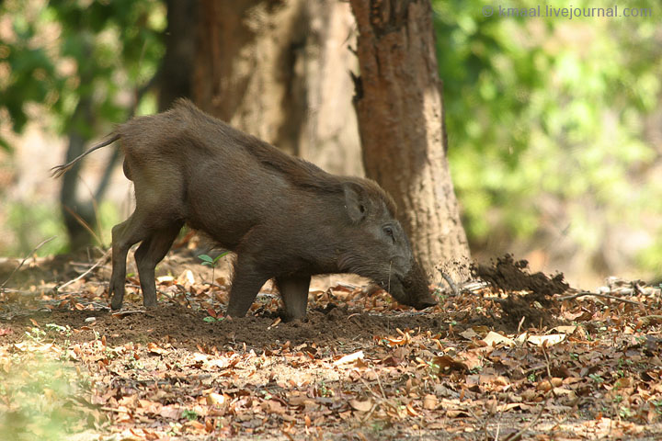

– А кто из вас задумывался, из чего состоит лесная подстилка, на которой так удобно посидеть, отдохнуть, помечтать?
– Но если уж мы решили изучать природу, а сейчас забрели в дубраву, то воспользуемся случаем и узнаем, что же такое лесной ковер.
– Лесная подстилка толщиной сантиметров 5 состоит из листьев деревьев, мелких веточек, скорлупок орехов и желудей. В верхнем слое – и опавшие недавно, и прошлогодние листья дуба. Дубовые листья разлагаются медленно – 2–3 года. Ниже – слой полуразложившихся листьев. Как только листья падают на землю, на них буквально набрасываются жуки, слизни, другие животные и грибы, обитающие в лесной подстилке. Они поедают, перетирают листья, разрушают их.
Если бы опад не разрушался, то он уже засыпал бы деревья. Но он разрушается и образуется главная часть почвы – перегной или гумус – сложное органическое вещество, образующееся при разложении остатков растений и животных.
Из него под воздействием микробов образуются животные. Когда животные умирают, их остатки попадают в почву и под действием микробов превращаются в перегной. Затем в соли. Их используют растения. Вот так вещества «путешествуют по кругу». Из почвы – в растения, из растений – в тела животных, а с остатками растений и животных – снова в почву. Происходит круговорот веществ!
– Таким образом, растения леса сами удобряют почву, создают ее плодородие.
– Больше половины территории России находится в зоне лесов, здесь сформировались особые лесные почвы.
– Под дубовым лесом образуется своеобразная серая лесная почва. Это достаточно плодородная почва. Поэтому многие дубовые леса были вырублены, пни выкорчеваны, и на их месте возникли посевы и посадки сельскохозяйственных культур.
– А теперь закройте глаза и представьте, что вы попали в густой ельник. А вот посмотрите – повалилась ель. Корни распростерты в разные стороны от лежащего на земле дерева. Вы видите, что прямого, идущего в глубину стержневого корня у ели нет. Все корни расположены близко к поверхности почвы, удаляясь в разные стороны от ствола на 20 и более метров. Как только ель перестает расти, корни с краев отмирают, уменьшается устойчивость дерева. И при сильном ветре зеленая ель падает.
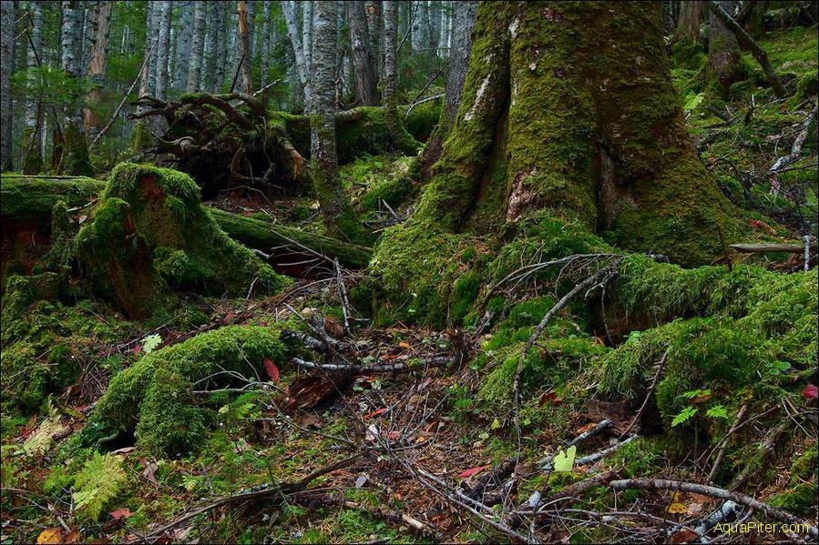
– Взгляните – какая серая, похожая на золу земля на бугре от вывернутых корней ели. Народ так и назвал ее – подзол.
В хвойных лесах часто идут дожди. Образовавшиеся в почве соли вымываются с водой в нижние горизонты, и почва становится белёсой, похожей на золу. Поэтому почвы называются подзолистые.
– А сейчас мы с вами отправимся в открытую степь. Степь – это царство типчака, ковыля и других засухоустойчивых растений. Как густо они покрывают почву! А какие богатые почвы! Это знаменитые черноземы!
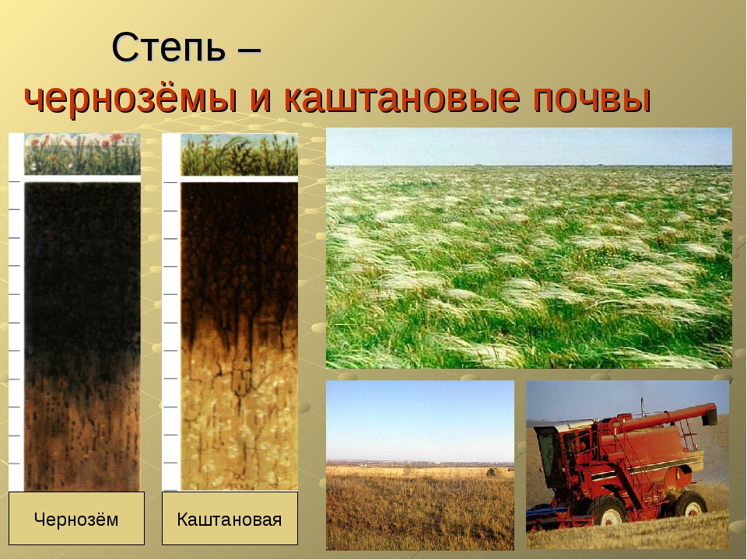

«Царь почв – русский чернозем», – сказал знаменитый почвовед В.В. Докучаев. (Показ портрета В.В. Докучаева).
– В степи под растениями образовался этот чернозем. Он называется черноземом, потому что прокрашен перегноем. Верхний слой очень темный, можно сказать просто черный. Черная земля – говорят в народе, или чернозем. Перегнойный слой весь состоит как бы из зерен – частичек почвы. Между этими частичками свободно проникает воздух, а во время дождя – вода. Все это создает благоприятные условия для растений. Верхний перегнойный слой поэтому густо пронизан живыми и отмершими корешками трав. На самом его верху просто плотная дернина, растения теснят друг друга, стараясь ухватить побольше этой плодородной земли (почвы). Такой плодородной почвы нигде больше не найдешь.
Черноземы темным ковром устилают всю степную зону. Это очень плодородные почвы. На них вызревают богатые урожаи пшеницы, сахарной свеклы, подсолнечника, овощей. Но и за черноземами нужен уход. Нельзя на них только сеять, собирать урожай, увозить зерно и солому.

Запишите в тетрадь .
Строение почвы:
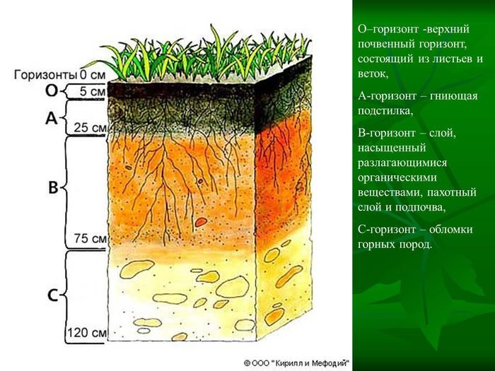

– Прочитайте пословицу:
Земля заботу любит.
– Поясните ее смысл.
– Как вы думаете, а есть ли у почвы враги? (Вода, овраги, ветер, человек).
– А можно спасти почву от разрушения, от ее врагов?
– Прочитайте стихотворение Анны Ахматовой «Родная земля»:
В заветных ладанках не носим на груди,
О ней стихи навзрыд не сочиняем,
Наш горький сон она не бередит,
Не кажется обетованным раем.
Не делаем ее в душе своей
Предметом купли и продажи,
Хворая, бедствуя, немотствуя на ней,
О ней не вспоминаем даже.
Да, для нас это грязь на калошах,
Да, для нас это хруст на зубах.
И мы мелем, и месим, и крошим
Тот ни в чем не замешанный прах,
Но ложимся в нее и становимся ею,
Оттого и зовем так свободно – своею.
– Своя, родная земля. Значит, именно человек должен бережно относиться к почве, ведь только он может спасти почву от разрушения.

Д/з: конспект, провести опыты из презентации.

«Надо ли сжигать сухую листву и траву».
1) Из-за ежегодного сгребания и сжигания листвы и сухой травы почва лишается перегноя, становится истощенной и бесплодной. Ведь подстилка из опавших листьев и побегов – отличное органическое удобрение, которое обеспечивает растущие деревья, кустарники и травы питательными веществами. Опавшие листья – это не мусор, а единственное удобрение для дикорастущих растений. При сжигании оно буквально вылетает в воздух. Кроме того, оголенная, выжженная земля намного быстрее теряет накопленную за зиму влагу, что мешает полноценному развитию и жизнедеятельности растений.
2) Сжигание травы – большая беда для обитателей «травяных джунглей»: растений и животных. В огне гибнут насекомые, лягушки, кладки птиц, гнездящихся на земле. Сгорают корни и корневища растений, их семена, так и не попав в землю. Не случайно так беден видовой состав растений и животных в местах частых пожаров.
3) Не каждый думает о том, сколько копоти и вредных газов попадает в это время в атмосферу, загрязняя ее. Терпкий запах горящей листвы и старой травы к тому же небезопасен. Ведь даже дым от обычного костра из хвороста содержит десятки веществ, вредных для здоровья человека. При весенних и осенних кострах и палах, сжигающих «мусор», концентрация этих веществ во много раз превышает гигиенические нормы, предъявляемые к воздуху, которым мы дышим. Такие кострища буквально пышут ядом. У людей ухудшается самочувствие, обостряются аллергические заболевания, заболевания органов дыхания. Массовое сжигание листвы и травы приводит к такому загрязнению атмосферы, которое сравнимо с мощными промышленными выбросами.
– Значит не зря в народе говорят: от пала все пропало. И это справедливо. Теперь вы знаете, почему нельзя сжигать мусор, а полезнее закапывать его в землю, пусть превращается в удобрение. Значит, будет больше плодородных земель, богаче будет наша страна.
– Плодородных почв на Земле очень мало, поэтому очень важно беречь каждый клочок земли, ведь наличие почвы – одно из самых важных условий жизни многих живых существ, в том числе и человека.
IV. Итог урока.
- Что такое почва?
- Назовите основное свойство почвы?
- От чего зависит плодородие почвы?
- Какие типы почв распространены на территории России?
- Почему нужно бережно относиться к почвам?
- Что вам особенно запомнилось из новой темы?

